

<<枝桠>>
设计说明书



北京航空航天大学
2015-12
版本变更历史
版本 | 提交日期 | 主要编制人 | 审核人 | 版本说明
1.0 | 2015.12.20 | 王榕圣、胡隐、呼士千、蒋越 | 沈忱 | 对软件设计各部分进行详细说明解释
2.0 | 2015.12.30 | 王榕圣、胡隐、呼士千、蒋越 | 蒋越 | 对于引用文档进行相应补充

目 录
1. 范围 1
1.1 标识 1
1.2 系统概述 1
1.2.1 系统和软件的特点 1
1.2.2 系统开发、运行和维护 1
1.2.3 项目的相关人员 2
1.3 文档概述 2
1.4 术语和缩略词 2
2. 引用文档 2
3. 需求概述 3
4. 体系结构设计 3
4.1 总体结构 3
4.2 功能分配 5
4.3 关键问题及解决方案 6
5. 接口设计 7
5.1 用户界面设计 7
5.1.1 用户界面设计原则 7
5.1.2 用户界面设计 7
5.2 外部接口设计 9
5.3 内部接口设计 9
6. 数据结构设计 10
6.1 公共数据结构设计 10
6.2 数据库设计 11
7. 详细设计 13

范围

标识
文档标识号：A2015-00-02-00
文档标题：设计说明书
版本号：1.0

系统概述

系统和软件的特点
枝桠（Tree For Warmth）是一个主要用户为志愿者以及福利院的软件，他通过双向连接志愿者以及福利院，更加方便的让志愿者知道哪个福利院需要帮助以及让福利院知道哪里有志愿者可以提供帮助，同时，还提供了游客模式，游客可以了解志愿者团体以及了解福利院机构，可以随时的加入自己想要加入的志愿者团体去提供帮助，该系统还会提供在线评价功能，志愿时长记录，可以让福利院在志愿结束之后给志愿者团体评价，也可以让志愿者团体总结他们的本次志愿服务，方便以后的志愿团体参考，以提供更好的志愿服务。

系统开发、运行和维护
该系统会分为以下几个阶段进行开发：
- Tree For Warmth的IOS版软件程序和Tree For Warmth.ipa；
- Tree For Warmth的安卓版软件程序和Tree For Warmth.apk；
- SQL Management的PC版软件程序和SQL Management.exe。
在开发设计后的测试阶段，会分多个过程分别对不同客户端进行运行和维护，同时由部分用户进行使用，看是否满足需求规格，并进行相应修改。

项目的相关人员
需方：福利院以及志愿团体和志愿者
用户：福利院以及志愿团体和志愿者
开发方：枝桠团队（成员：蒋越、胡隐、呼士千、王榕圣、沈忱）
支持机构：北京航空航天大学计算机学院、Team_12

文档概述
主要根据需求规格说明书里的要求，完成初步的设计开发过程；同时，必须对用户相关的重要信息进行保密，例如：登录密码，登录方式等；还需要对相关管理开发人员的操作维护权限进行私密性处理。

术语和缩略词
TFW：枝桠（Tree For Warmth）
N：名字（Name）
A：地址（Address）
Tel：电话号码（Telnumber）
H：历史（History）
NE：需求（Need）

引用文档
[1]A2015-11-25-01.需求规格说明书1.0：2015-11-25
[2]李代平.软件工程设计案例教程[M].北京：北京清华大学出版社，2008：384.
[3]闪四清.SQL Server 实用简明教程[M].北京：清华大学出版社，2005：382.
[4]金芝,刘璘,金英.软件需求工程：原理和方法[M].北京：科学出版社，2008：332.
[5]李明,陈京民.管理信息系统[M].北京：北京交通大学出版社，2013,301.
[6]Christopher Fox.软件工程设计导论:过程、原理与模式[M].北京：清华大学出版社,2007.
[7]钟珞,袁景凌.软件工程[M].北京：科学出版社,2014.
[8]张磊.通用数据管理系统的设计与实现[D].北京：北京邮电大学软件工程,2010.
[9]肖丁,修佳鹏.软件工程模型与方法[M].北京：北京邮电大学出版社,2014.356.
[10]沈备军,陈吴鹏,陈雨亭.软件工程原理[M].北京：高等教育出版社,2013.

需求概述
用户角度：需要及时了解福利院的动态，便于进行志愿服务。
福利院：福利院机构发布志愿活动信息，同时展示福利院的日常生活，让更多志愿服务人士和团队了解。
志愿者：需要了解福利院的动态，并能及时联系上福利院工作人员，进行志愿服务时间的确定以及志愿服务安排等事项。
志愿者团队：报名志愿活动，同时展示自己的志愿服务经历，同他人分享交流。
游客：浏览信息，并可以选择自己感兴趣的团队加入，成为一员，或者转变为志愿者进行自主志愿服务。

体系结构设计

总体结构
软件体系结构
用例图：
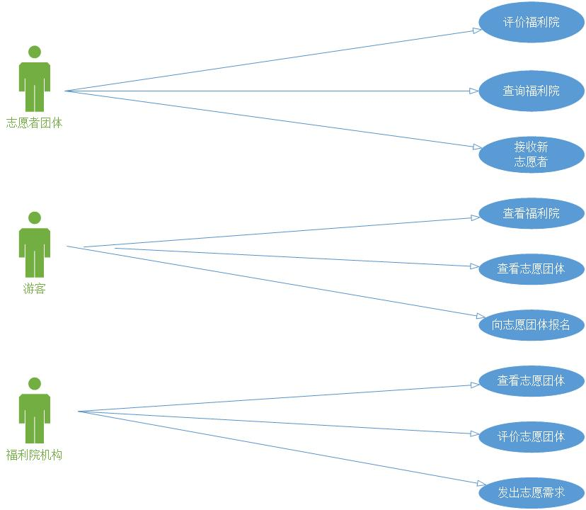
图4-1 用例图
活动图：
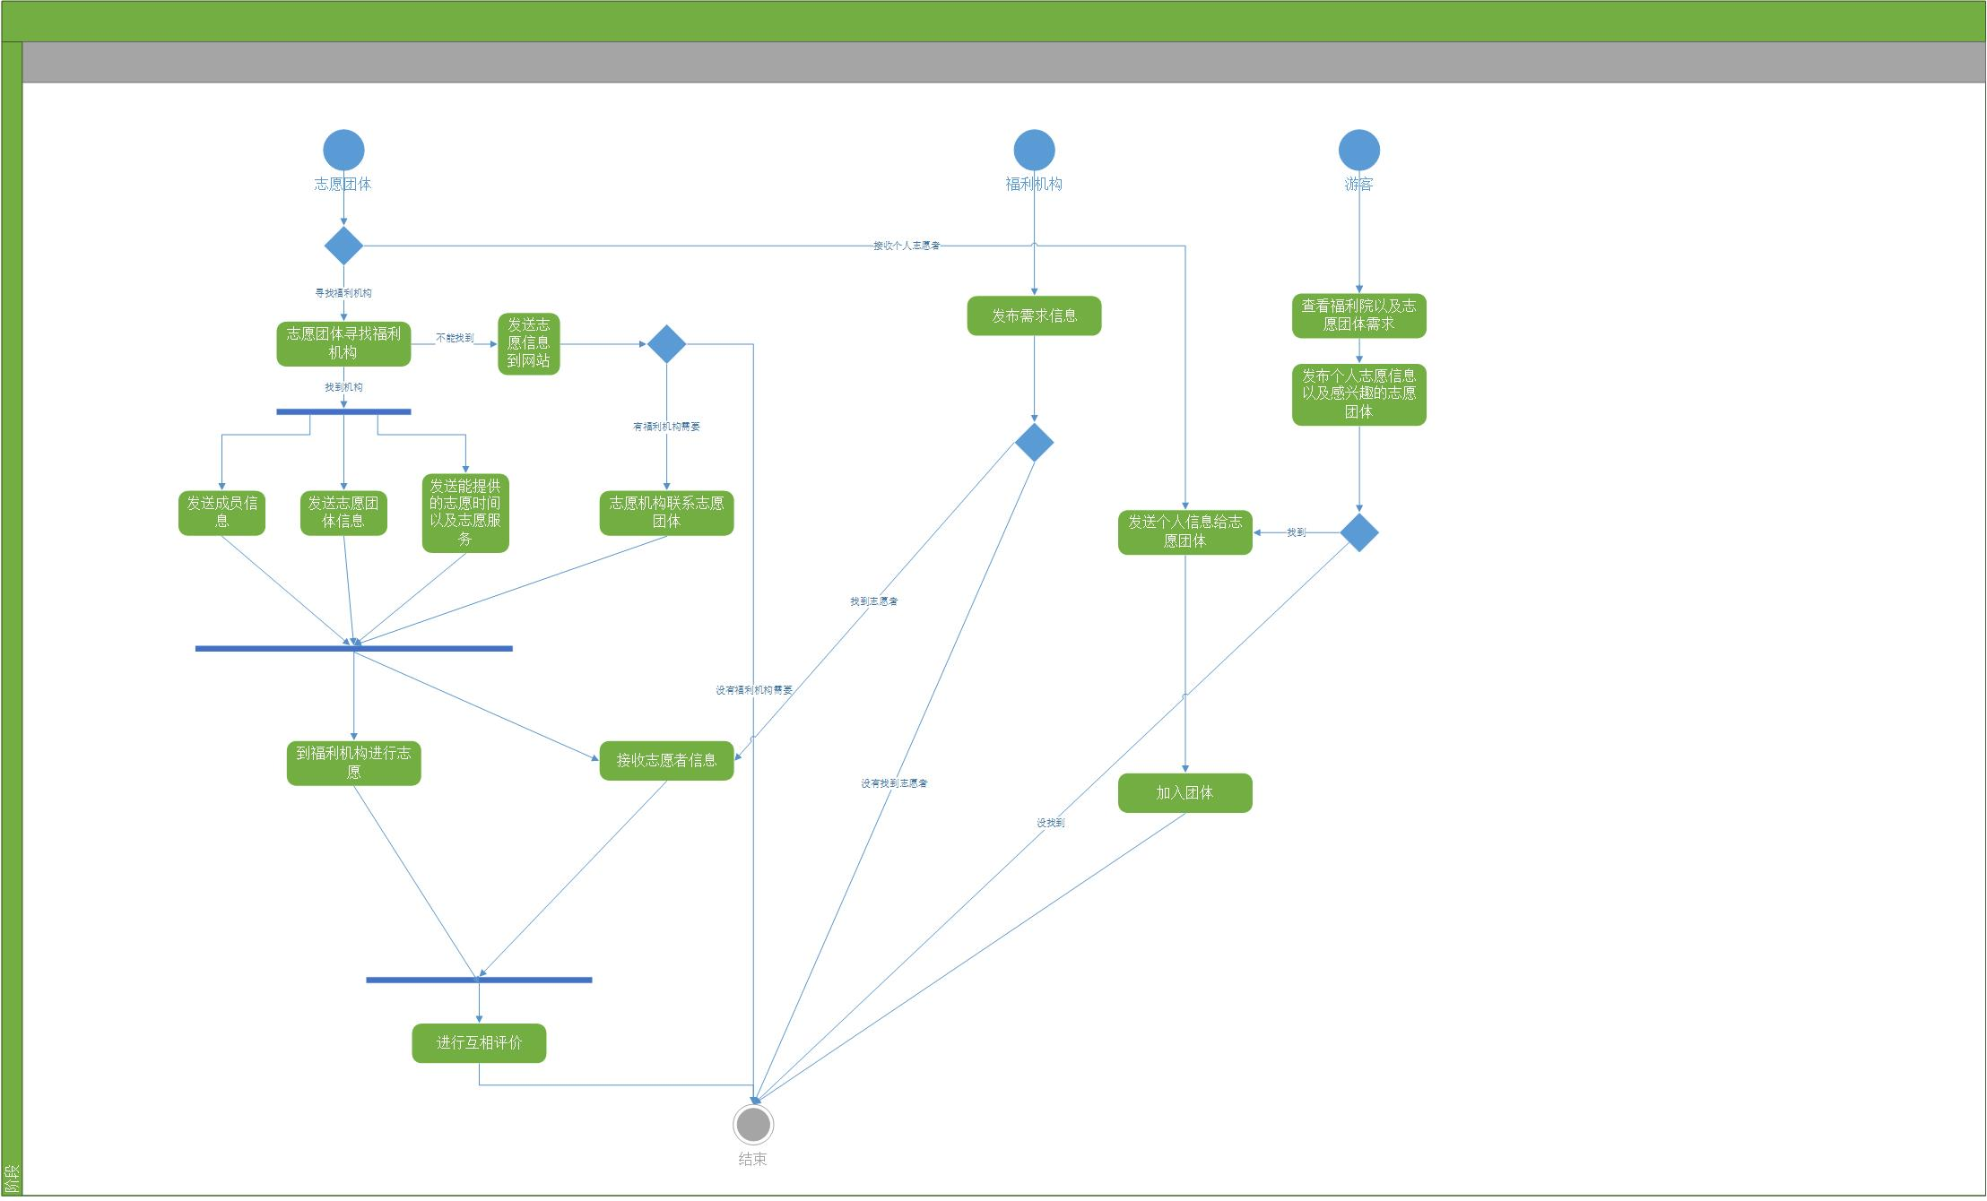
图4-2 活动图
类图:
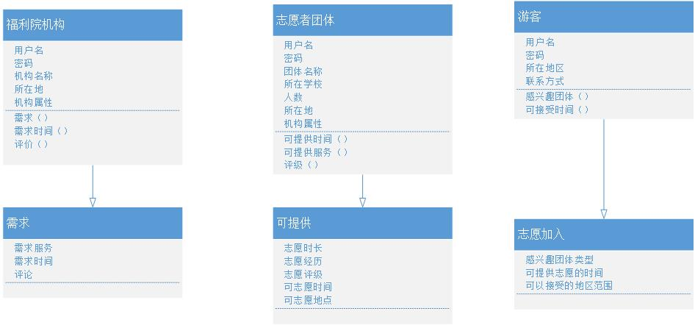
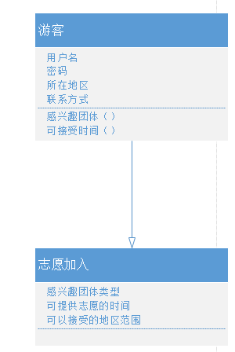
图4-3 类图
时序图：
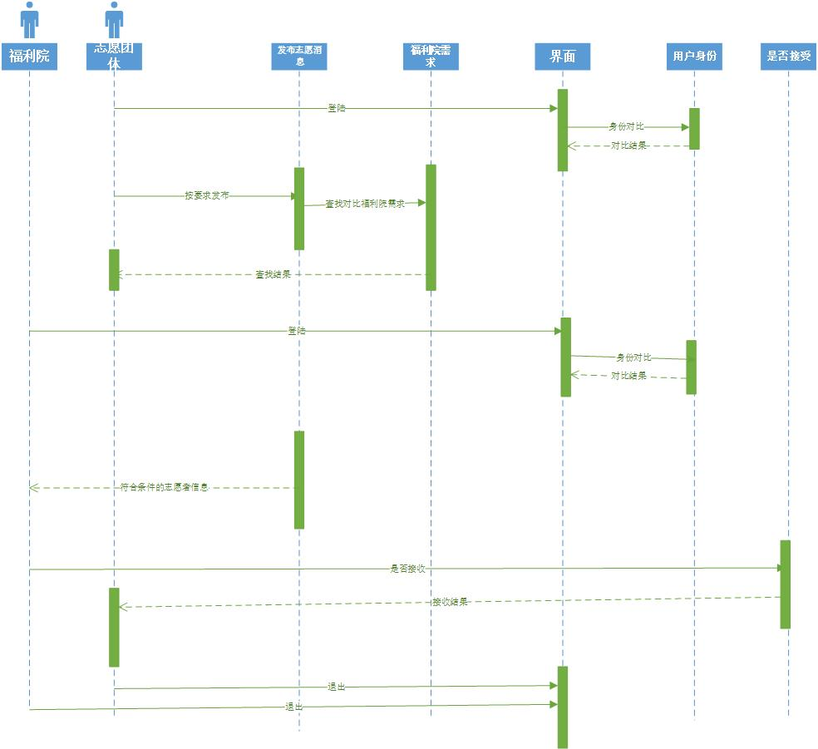
图4-4 时序图

功能分配
福利院机构：
- 福利院提供志愿服务内容、地点和所需人员；
- 展示福利院日常生活风貌，方便他人及时了解福利院的实际生活状况；
- 发布急需的物资或缺少的东西，可以方便进行募捐或资助。

志愿者或志愿团队：
- 志愿者或志愿团队提供本团队人员配置，服务方向，服务范围和信誉评级等信息；
- 展示志愿者或志愿团队的服务经历，分享经验心得，同时可以招募游客成为自己身边的志愿者。
- 近期的志愿活动安排。

游客：
- 查看福利机构的实时状态或志愿者及志愿团队的服务经历，从中选取自己所感兴趣的方向进行深入了解；
- 确定自己服务方向后可以选择加入相关团体或认识相关方面有经验的人士。
- 可以以个人的名义进行资助或捐赠。

关键问题及解决方案
关键问题：
- 在实施过程中，由于各部分接口的不统一，各成员间的代码在最后的合并阶段不能够完美的运行，在调试上边用了很大精力；
- 各部分的设计过程中没有及时进行相互交流，导致在逻辑功能上出现混乱；
- 数据库的设计和实际采集数据融合度低。

解决方案：
- 所有的成员在最后把自己写的代码部分进行了整理，将所有的变量以及函数名称进行了统一的重命名，然后经每部分函数实现的功能写到一份文档上边，最后成功的进行了代码的合并；
- 各部分负责人对自己所负责部分书写功能说明书，交由组长阅读了全局安排，按照相应的修改方案，很快便解决这一问题；
- 更改数据库数据结构，同时对采集数据进行处理整理。

接口设计

用户界面设计

用户界面设计原则
总体设计应遵循下列原则：
(1)操作简单，易学，易掌握
(2)界面美观，操作舒适
(3)快速反应，相应合理
(4)用语通俗，语义一致

典型用户界面风格：
- 标签提示
- 日期
- 对其方法一致
- 分辨率适中
- 字体缺省为宋体，五号，黑色
- 底色缺省采用灰色
- 整体文字，图片颜色以绿，黄，红这些年轻的颜色为主

用户界面设计

第一级界面
第一级界面是用户的登陆界面，显示内容包括输入用户的账号和密码，输入验证码，注册以及忘记密码。已注册的用户在此界面通过账号和密码完成登陆，同时可通过点击忘记密码跳转到忘记密码界面，验证相应信息后找回密码；未注册的用户可以通过点击注册跳转到注册界面，通过选择注册志愿者或者志愿服务团体或福利机构来填写不同信息完成注册。

第二级界面
第二级界面是用户完成登陆后进入的功能主界面，显示内容根据之前注册不同类型用户而显示不同界面内容，但三者属于同一级界面。注册类型为志愿者的用户可以看到已关注的志愿团体和福利机构的最新动态消息，包括自己加入过的志愿团体和服务过的福利机构的最新动态会专门提醒关注。同时也可以看到最新的志愿团体招募志愿者信息和福利机构近期所需的服务类型，志愿者可以根据个人情况来选择；注册类型为志愿服务团体的用户可以看到团体内志愿者近期的动态信息以及长期保持联系的福利机构的近期状况，志愿服务团体可根据需求来联系不同的福利机构前往进行志愿服务；注册类型为福利机构的用户，可以看到曾经服务过的志愿服务团体的动态信息以及近期可提供志愿服务的团体的信息，福利机构可以根据自己的需求来选择相应的志愿服务团体，达成协议后便可进行服务。

第三级界面
第三级界面是志愿者、志愿服务团体以及福利机构的个人主页。可以通过不断地更新自己信息来让志愿服务更加准确化，同时可以分享自己的个人生活以及志愿服务心得，同更多的人分享交流志愿服务经验，提升服务质量，结交挚友知己，让志愿服务成为生活的一部分，成为每个人的习惯。（如图6-1）
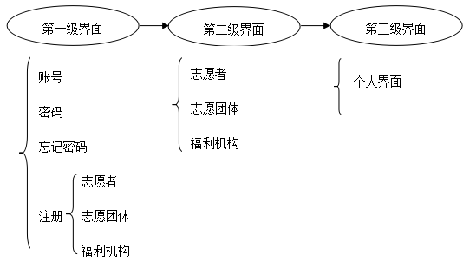
图5-1 各级用户界面需求

外部接口设计
软件外部接口 ：
- 用户界面：后台数据和前端界面显示的接口
- 软件接口：各个类之间接口
- 通信接口：后台数据和移动网络数据交互接口

硬件外部接口 ：
- 智能手机相机接口
- 智能手机音响接口
- 智能手机触摸屏幕接口

内部接口设计
网站前端的页面与后端的数据库进行交互。子系统之间的接口设计是一个全局性的问题，应该受到管理者和全体开发者的重视。
在软件开发过程中应在系统分析和系统设计时就开始考虑接口设计问题，这个应由负责系统总体的、经验丰富的系统开发者完成，主要包括子系统划分和相应的接口设计。
由于现在的系统多为分布式的，不同的子系统分布在不同的物理机或虚拟机上，子系统交互如果采取文件的形式必须考虑接口文件的格式转换问题（即子系统之间数据的一致性）。
由于现在的系统常会引用其他的开源或付费的商业软件，因此在子系统之间必须考虑是否需要增加必要的接口文件或相应的软件工具。

- 模块间的接口设计：
- 模块间的接口分类：
- 参数传递
- 全局变量
- 文件
- 设计原则：
- 低耦合
- 高内聚
两个耦合的模块间以数据耦合为最佳，即除了调用时传参数以外不存在其他关系。
- 设计要点：
- 模块功能力求单一，即一个模块只做一件事
- 模块的输入输出数据全部组织成为调用参数且当被调用时实参和形参要保持一致

数据结构设计

公共数据结构设计
全局变量：
- 福利机构总数
- 志愿者团队总数
- 各个注册福利机构接受志愿者次数
- 各个注册志愿者团队参与活动次数
- 当前进行的活动数量

常量：
- 福利机构数量上限
- 志愿者团队数上限
- 各个注册福利机构接受志愿者最低次数
- 各个注册志愿者团队参与活动最低次数

Public数据结构 :
- Struct WelfareInstitution {
string name；
int telnumber；
string address；
int level；
string history；
string need;
}
- Struct Volunteer{
string name；
int telnumber；
string address；
int level；
string history；
}
- Struct Visitor{
string name；
int telnumber；
string address
}

数据库设计
数据库的表结构：
数据库的表结构 | 表名称 | 设计者 | 审核者 | 完成日期
数据库的表结构 | Welfare Institution | 王榕圣 | 沈忱 | 2015.12.18
数据库的表结构 | Volunteer | 蒋越 | 沈忱 | 2015.12.18
数据库 | Visitor | 胡隐 | 沈忱 | 2015.12.20

WelfareInstitution：

字段代号 | 名称 | 类型 | 值域 | 数据项名 | 索引或键 | 备注 | 缩写词
Name | 名字 | string | / | / | Name | / | N
Address | 地址 | string | / | / | / | / | A
Telnumber | 电话 | int | [1,1000] | / | Telnumberr | / | Tel
Level | 等级 | int | [1,10] | / | / | / | L
History | 历史 | string | / | / | / | / | H
Need | 需求 | string | / | / | / | / | NE
Volunteer：
字段代号 | 名称 | 类型 | 值域 | 数据项名 | 索引或键 | 备注 | 缩写词
Name | 名字 | string | / | / | Name | / | N
Address | 地址 | string | / | / | / | / | A
Telnumber | 电话 | int | [1,1000] | / | Telnumber | / | Tel
Level | 等级 | int | [1,10] | / | / | / | L
History | 历史 | string | / | / | / | / | H
Visitor：
字段代号 | 名称 | 类型 | 值域 | 数据项名 | 索引或键 | 备注 | 缩写词
Name | 名字 | string | / | / | Name | / | N
Address | 地址 | string | / | / | / | / | A
Telnumber | 电话 | int | [1,1000] | / | Telnumber | / | Tel

详细设计
目前软件开发仍处于代码编写阶段，详细细节部分还不完善，部分类图、顺序图以及活动图已在前文给出，但是已经按照如下分类的思路来操作：
- 总管理模块：
- 负责所有用户创建申请处理、权限修改以及信息发布审核等工作；
- 负责整体运行，包括发布公告、提醒用户注意相关规定等工作；
- 提供搜索功能；
- 对其他模块出现的异常反馈进行解决处理。
- 福利机构模块：
- 提供个人主页的建设功能；
- 发布信息需求；
- 支持同总管理模块进行信息交互；
- 接受来自志愿者或志愿者团队的申请信息，并能够同志愿者或志愿者团队模块进行信息传递交流。
- 志愿者或志愿团队模块：
- 完成个人主页的建设功能；
- 发布信息需求；
- 支持同总管理模块和福利机构模块进行信息交互；
- 接受来自游客模块的申请信息，并能够同游客模块进行信息传递交流。
- 游客模块：
- 支持同总管理模块和志愿者或志愿团队模块进行信息交互；
- 提供个人资料完善功能和申请功能。
- 数据管理模块：
- 对软件中的所有数据按照数据库所设计进行收集、分类和存储；
- 支持对所有模块的数据交互功能。

